**Projekt zespołowy pierwszy**

**Dokumentacja**

**Temat:**

**Jak kontrolować jakość ćwiczeń fizycznych?**

Skład zespołu:

Jan Gorycki

Michał Górski

Michał Matak

Krystian Kamiński

Prowadząca:

Izabela Żółtowska

Spis treści

Analiza i ideacja tematu projektu **3**

Koordynowanie pracy zespołu**3**

Wstępne zamierzenia (z punktu widzenia użytkownika) – funkcjonalność krytyczna**3**

Dokumentacja techniczna**3**

Wykorzystane narzędzia**3**

Podpięcia na płytce WEMOS**4**

Fragmenty kodu**5**

Krytyczne funkcjonalności i ich testy **7**

Literatura **8**

**Dokumentacja - projekt zespołowy pierwszy**

**1. Analiza i ideacja tematu projektu: Jak kontrolować jakość ćwiczeń gimnastycznych?**

Interpretacja problemu: Częstym problemem podczas wykonywania ćwiczeń fizycznych jest nieprawidłowa technika oraz to, że wiele osób nie stać na trenera personalnego, a nawet jeśli, to nie jest on dostępny 24/7.

Pomysły na realizacje projektu (napisane hasłowo):

* Urządzenie sprawdzające postawę
  + Realizacja
    - Sprawdzanie czy czujniki są w linii
    - Mierzenie trajektorii ruchu
    - Linki/taśmy przyczepione do siłomierza
* Liczenie ilości powtórzeń
  + Realizacja
    - Czujniki odległości
    - Mierzenie rozkładu siły na rękach podczas pompek i mierzenie tempa
    - Arduino krzyczy gdy ktoś zaczyna zwalniać
* Odpowiednie odżywianie
* Szukanie tanich karnetów na siłownie
* Dobra rozgrzewka
* Nawodnienie
* Czytniki, ciśnienia pulsu
* System nagradzania

Decyzja: Zdecydowaliśmy się aby zrealizować urządzenie, które będzie badać jak użytkownik wykonuje tzw. pompki. Plan przewiduje, pomiary za pomocą czujnika odległości, dwóch żyroskopów, oraz sygnalizację za pomocą paska LED. Po udanym zrealizowanie prototypu planujemy rozszerzyć projekt o nowe funkcje. (np. dodanie przysiadów, sygnalizacja kiedy robi się wdech, a kiedy wydech, itp. zależnie od pomysłów).

**2. Koordynowanie pracy zespołu:**

Korzystamy z Gita tworząc issues i dodając tam pliki, które uważamy za przydatne, a także uzupełniając dokumentację o ten plik oraz notatki ze spotkań z prowadzącym. Komunikujemy się za pomocą aplikacji Messenger.

**3. Wstępne zamierzenia (z punktu widzenia użytkownika) – funkcjonalność krytyczna:**

Użytkownik podaje ile pompek zamierza wykonać. Po założeniu urządzenia zaczyna wykonywać ćwiczenie. Pasek LED świeci się na czerwono, gdy nie jest zachowana odpowiednia linia ciała, na zielono po wykonaniu odpowiedniej liczby prawidłowych powtórzeń.

**4. Dokumentacja techniczna:**

**a) wykorzystane narzędzia:**  
W naszym projekcie wykorzystaliśmy płytkę WEMOS, dwa żyroskopy typu GY 512 (MPU 6050), pasek LED o długości 8 diod, czujnik odległości, a także Powerbank do zasilania bezprzewodowego. Programy na płytce umieściliśmy za pomocą programu PuTTy, a na etapie testów odpalaliśmy za pomocą konsoli systemu windows. Płytkę z komputerem połączyliśmy za pomocą kabla microUSB – USB. Korzystaliśmy z bibliotek neopixel, hcsr04, time.

1. **Podpięcia na płytce na WEMOS - zdjęcie:**

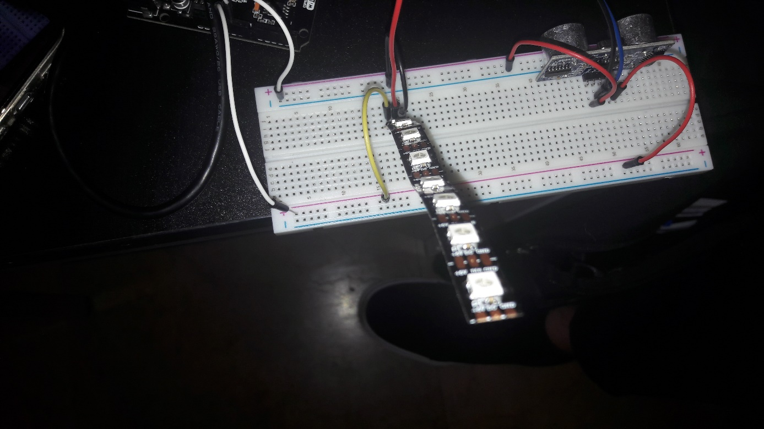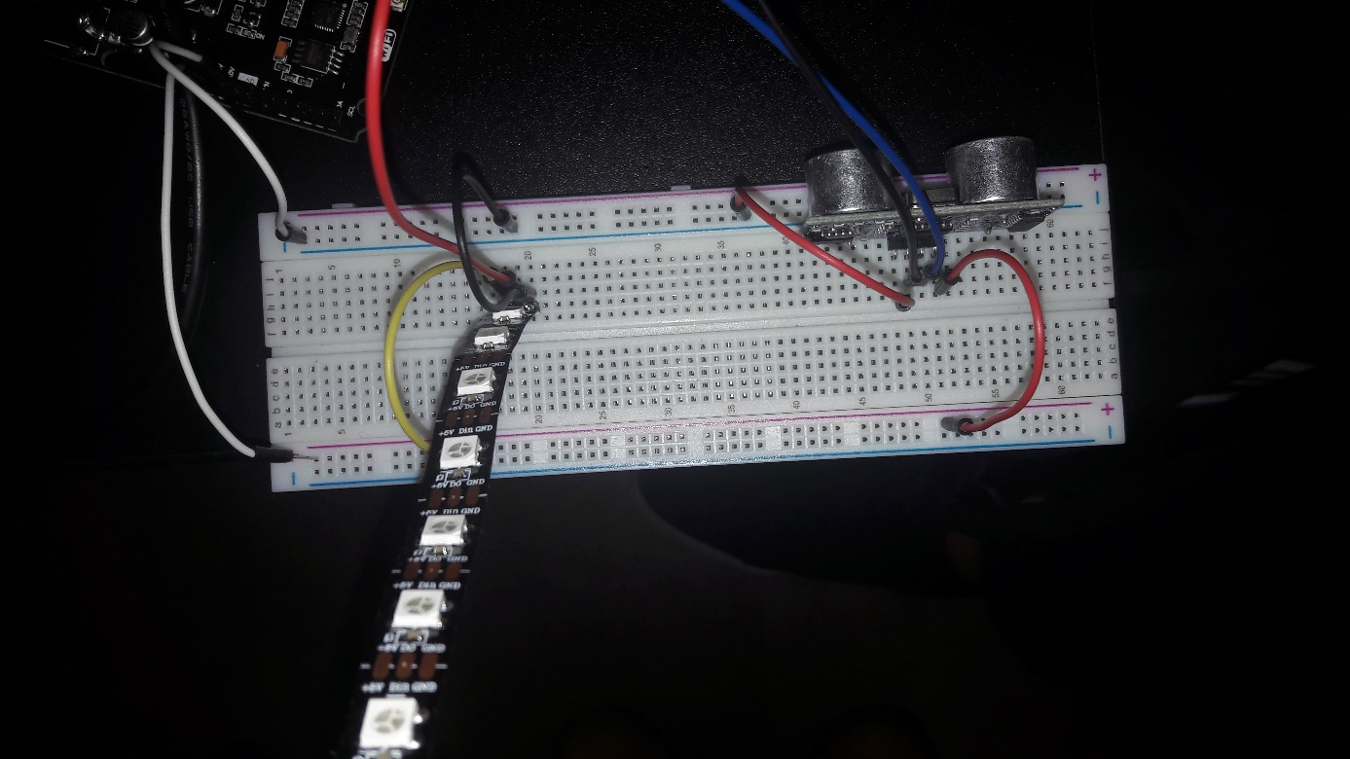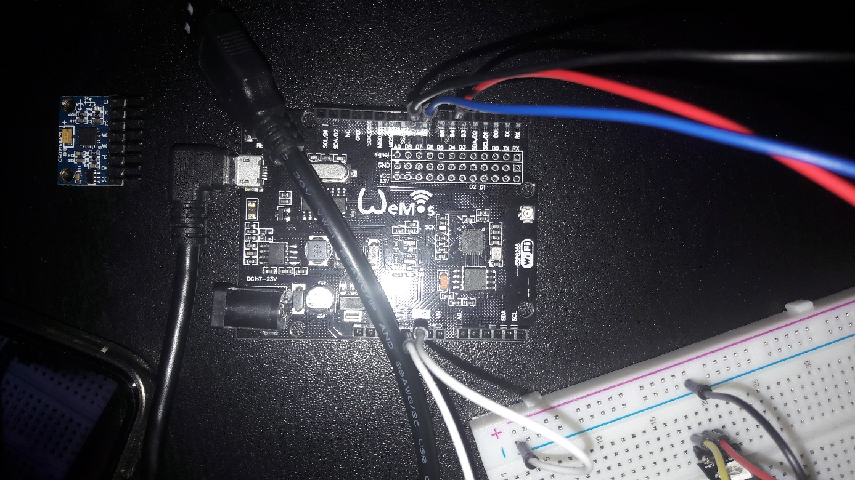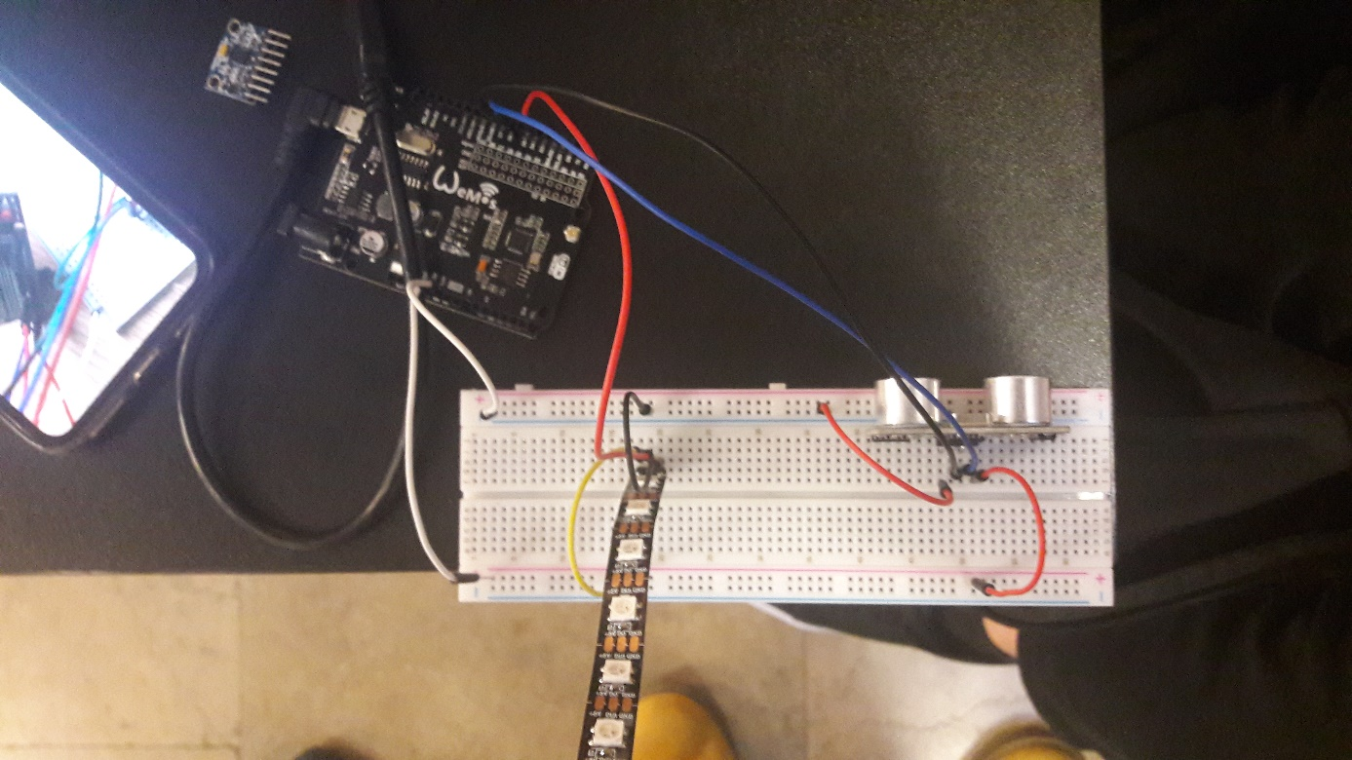

1. **Fragmenty kodu:**

Funkcja zmieniająca wszystkie diody na pasku LED na raz:

def change_all(r, g, b):

for i in range(0, 8):

np[i] = (r, g, b)

np.write()

return

Funkcja pobierająca odległość:

def get_distance():

sensor = HCSR04(trigger_pin=12, echo_pin=13)

measurement = sensor.distance_cm()

return measurement

Główna pętla i jej wizualizacja za pomocą schematu blokowego:

for i in range(1200): #Pętla odpalana 1200 razy

distance = get_distance() #Pobranie odległości z czujnika odległości

if push_ups_numerator >= number:

change_all(0, 255, 0)

#**↑**Jeśli wykonana liczba pompek jest większa od danej to pasek świeci się na zielono

else:

if proste_plecy == 1: #Sprawdzenie czy plecy są proste

if pushing_up == 0: #Sprawdzenie czy następuje faza opadania

if distance < min_push:

#**↑**Sprawdzenie czy odległość minimalna została przekroczona

change_all(255, 255, 0)#Zmiana koloru paska

push_ups_numerator += 1 #Zwiększenie liczby wykonanych pompek

pushing_up = 1 #Wejście w stan wznoszenia

change_all(0,0,255) #Zmiana koloru paska

else:

if distance > max_push:

#**↑**Sprawdzenie czy odległość maksymalna została przekroczona

change_all(255, 255, 0) #Zmiana koloru paska

pushing_up = 0 #Wejście w stan opadania

elif proste_plecy == 0:

change_all(255, 0, 0)

#**↑**Pasek świeci się na czerwono gdy plecy nie są proste

time.sleep(0.50) #Zatrzymanie wykonywania pompki na pół sekundy

:

**5. Krytyczne funkcjonalności i ich testy:**

* Poprawne działanie żyroskopu:

Sprawdzenie czy żyroskop dobrze czyta kąty nachylenia oraz przyspieszenie po wgraniu sterowników na płytkę WEMOS

* Poprawne działanie czujnika odległości:

Sprawdzenie czy czujnik odległości dobrze odczytuje odległość po wgraniu sterowników na płytkę WEMOS - zaliczone

* Dobór odpowiednich żyroskopów:

Zakupiliśmy dwa żyroskopy Gy-521, na temat których jest wiele poradników w internecie, a także, które są niedrogie i znajdują się w pobliskim sklepie

* Odpowiednie dobranie granicznej różnicy kątów dla których żyroskop sygnalizuje złe wykonanie ćwiczenia:

Mamy zamiar to wykonać za pomocą metody prób i błędów, gdyż w źródłach najczęściej pada stwierdzenie, żeby ciało tworzyło linię prostą, jednak w rzeczywistości dwa żyroskopy nie wskażą takich samych kątów odchyleń. Sprawdzenie czy dobrze „przesyła” informację do paska LED.

* Testy paska LED:

Symulacja zachowania paska dla danych zmiennych. Sprawdzenie czy pasek LED poprawnie wyświetla kolory dla odpowiednich ustawień czujnika odległości jak i żyroskopu – na początku na sucho, później już na użytkowniku.

* Testy czujnika odległości:

Sprawdzenie metodą prób i błędów jaka odległość, klatki piersiowej od ziemi powinna zostać użyta, żeby urządzenie uznało pompkę za wykonaną. Sprawdzenie czy dobrze „przesyła” do paska LED informację o odległości.

* Testy liczenia powtórzeń i sygnalizacji:  
  Wykonywanie ruchów w określonym zakresie przed czujnikiem i sprawdzenie czy dobrze liczy powtórzenia, a także sygnalizuje dobre wykonanie ćwiczenia
* Testy całościowe:

Sprawdzenie czy urządzenie sygnalizuje, gdy plecy są za bardzo wygięte w górę lub w dół. Sprawdzenie czy po wykonaniu odpowiedniej liczby powtórzeń, pasek LED świeci się na zielono.

**6. Literatura:**

* Biblioteka do obsługi żyroskopu:

Link do strony: https://playground.arduino.cc/Main/MPU-6050/

* Biblioteka do obsługi paska LED:

machine

neopixel

* Biblioteka do obsługi czujnika odległości:

HCSR04

* Warunki poprawnego wykonywania pompek:

Warunkami poprawnej pompki są:

* + wolne wykonywanie ćwiczenia
  + ciało ułożone w linii prostej
  + głębokie ugięcie łokci – prawie dotknięcie klatką piersiową podłogi
* Najbliższy sklep z elektroniką:

Znajduje się pod skrzyżowaniem ulicy alei Niepodległości z ulicą Wawelską przechodzącą w ulicę Alei Armii Ludowej